Годовой отчет работы кабинета федеральной сети центра цифрового и гуманитарного профилей «Точка роста» на 2021-2022 учебный год МБОУ Ак-Тальской СОШ Чеди-Хольского кожууна.
В кабинете «Точка роста» работают 5 педагогов.
№ | ФИО | стаж | образование | категория | предмет | часы
1 | Донгак Анай-Хаак Владимировна | 19 | высшее | первая | Руководитель | 1 ст
2 | Маскыр Чечек Тас-ооловна | 34 | высшее | первая | Учитель информатики | 10
3 | Ховалыг Яна Петровна | 3 | высшее | Без категории | Учитель технологии | 10
4 | Бакаа Марат Май-оолович | 10 | высшее | Без категории | Учитель ОБЖ | 6
5 | Ондар Начын Николаевич | 17 | высшее | первая | Учитель по шахматам | 10

Педагоги прошли следующие курсы повышения:
ФИО учителя | Название курса | Город, дата | часы
Донгак Анай-Хаак Владимировна | 1 Всероссийский форум руководителей центров образования цифрового и гуманитарного профилей «Точка роста» «Национальный проект «Образование»: сообщество, команда, результат» | Москва 6-7 ноября 2019г | 16ч
Маскыр Чечек Тас-ооловна | Современные проектные методы развития высокотехнологичных предметных навыков обучающихся предметной области «Технология» | 23 августа Иркутск  2019 | 36 часов
Ховалыг Яна Петровна | Современные проектные методы развития высокотехнологичных предметных навыков обучающихся предметной области «Технология» | 16 августа  Иркутск  2019 | 36 часов
Бакаа Марат Май-оолович | «Основы доврачебной помощи» | 5-7 декабря  Омск | 24 часов

За год был следующий охват учащихся:
Название УО | сентябрь | декабрь | март | май
МБОУ Ак-Тальская СОШ Чеди-Хольского кожууна | 167 | 170 | 170 | 170
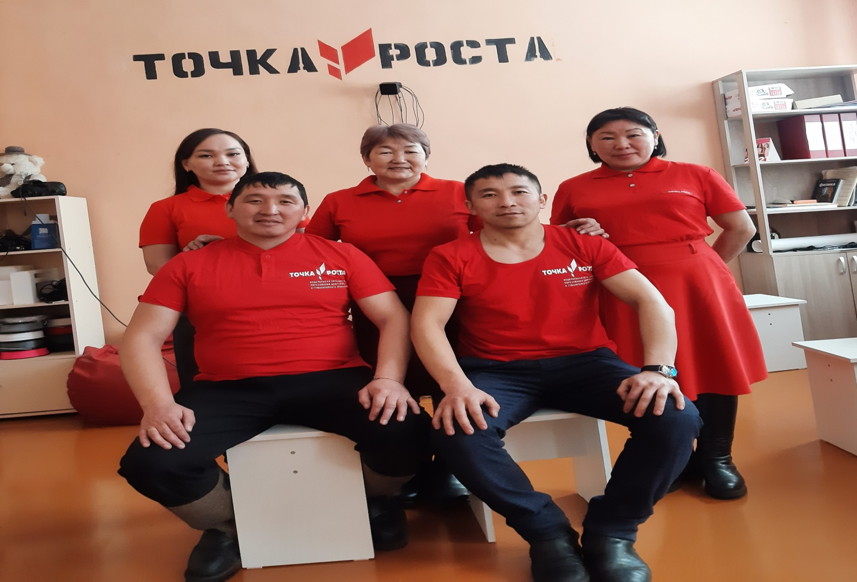
На основании предложенного примерного учебного плана был составлен учебный план работы кабинета, расписание работы кабинетов и утвержден директором.
Был издан приказ учащихся о зачислении в центр с 1 класса по 9 класс с общим охватом 167 учащихся.
Ко Дню матери выпустили видеоролик с поздравлением, где наши учащиеся Манзырыкчы Анай-Кара, Донгак Алан-Тос и Ондар Сергек поздравили наших милых мам с праздником и выставили с хештегом на мессенджер.
По графику проводились просмотры Всероссийских уроков Проектория «Шоу профессий»
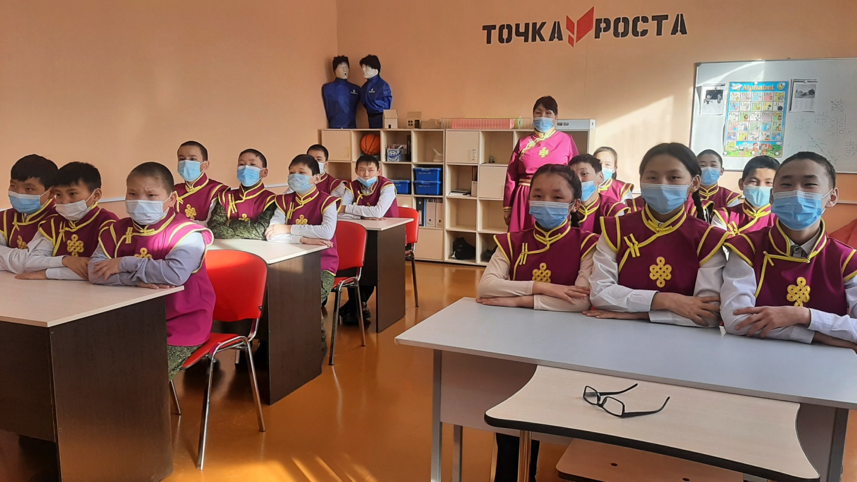
В декабре наш центр посетили наши родители. На манекенах учитель по ОБЖ Бакаа М.М. показал оказание первой помощи, поделились мастер-классом «Снежинки». Соревновались в турнире по шахматам.
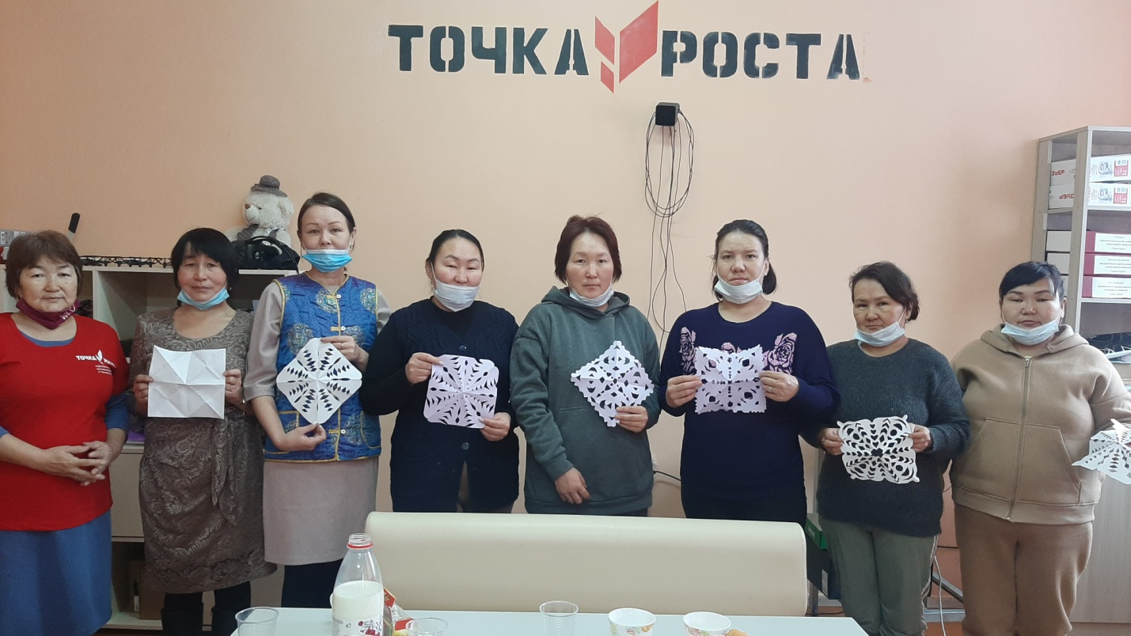
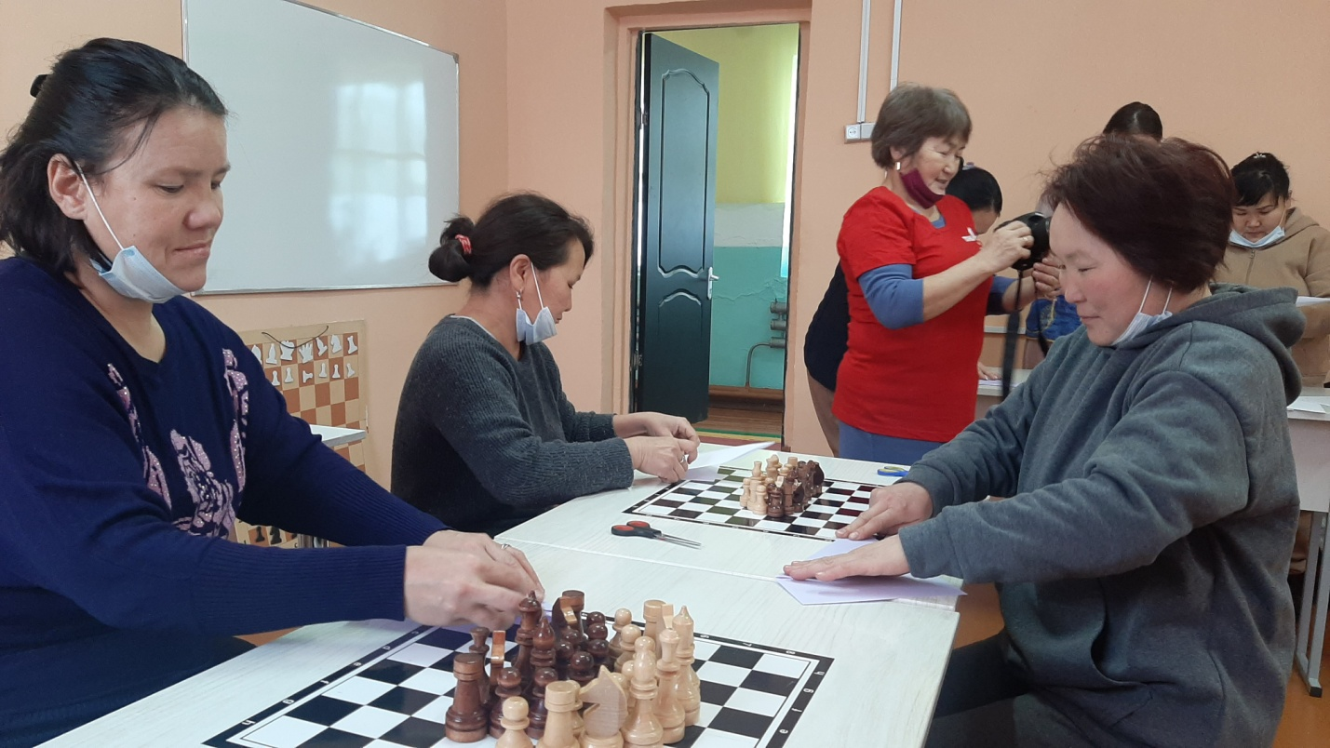
В феврале месяце оформили фотозону на тему Шаг чаагай, Шагаа чаагай!
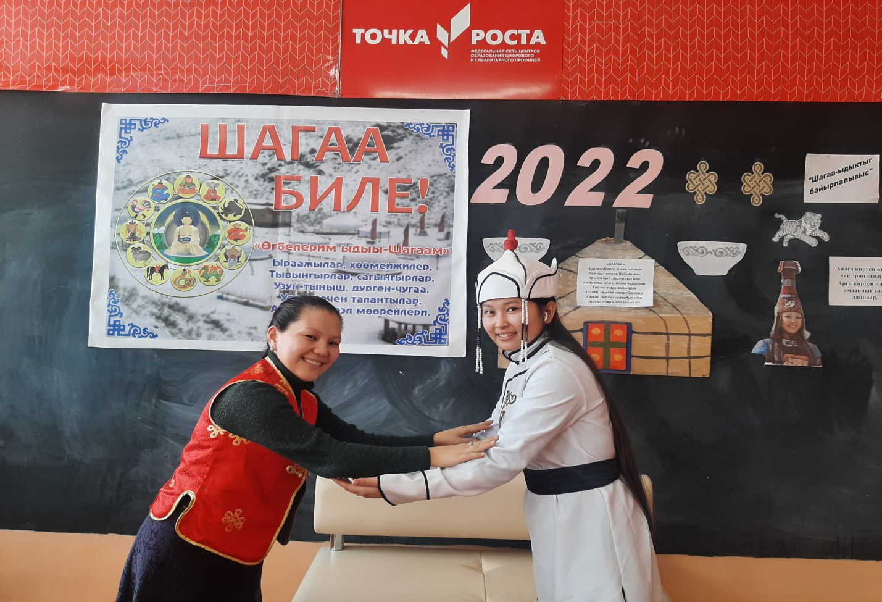
В апреле 2022 года приняли заочное участие в республиканской научно-практической конференции среди обучающихся «Путь к успеху: опыт, проблемы и пути решения» с проектной работой «Создание урны» ученицей Чымба Анжелики 5 класса под руководством Ховалыг Яны Петровны.
14-15 апреля 2022 года участвовали в Всероссийском методическом семинаре для руководителей и педагогов центров образования «Точка роста».
Маскыр Ч.Т. с 18 по 20 апреля 2022 года повысила квалификацию в платном курсе «Управление проектами в сфере образования» в обьеме 24 часа.
03.03.2022 года участвовали в вебинаре на тему «Центры образования «Точка роста»: образовательная среда, средства обучения и воспитания».
02 марта 2022 года день нацпроекта «Образование», поэтому мы выставили видеоролик о работе нашего центра.
Учитель по ОБЖ Бакаа М.М. участвовал в республиканском конкурсе «Безопасное колесо».
По направлению технология Ховалыг Я.П. участвовала в муниципальном конкурсе «Город мастеров»

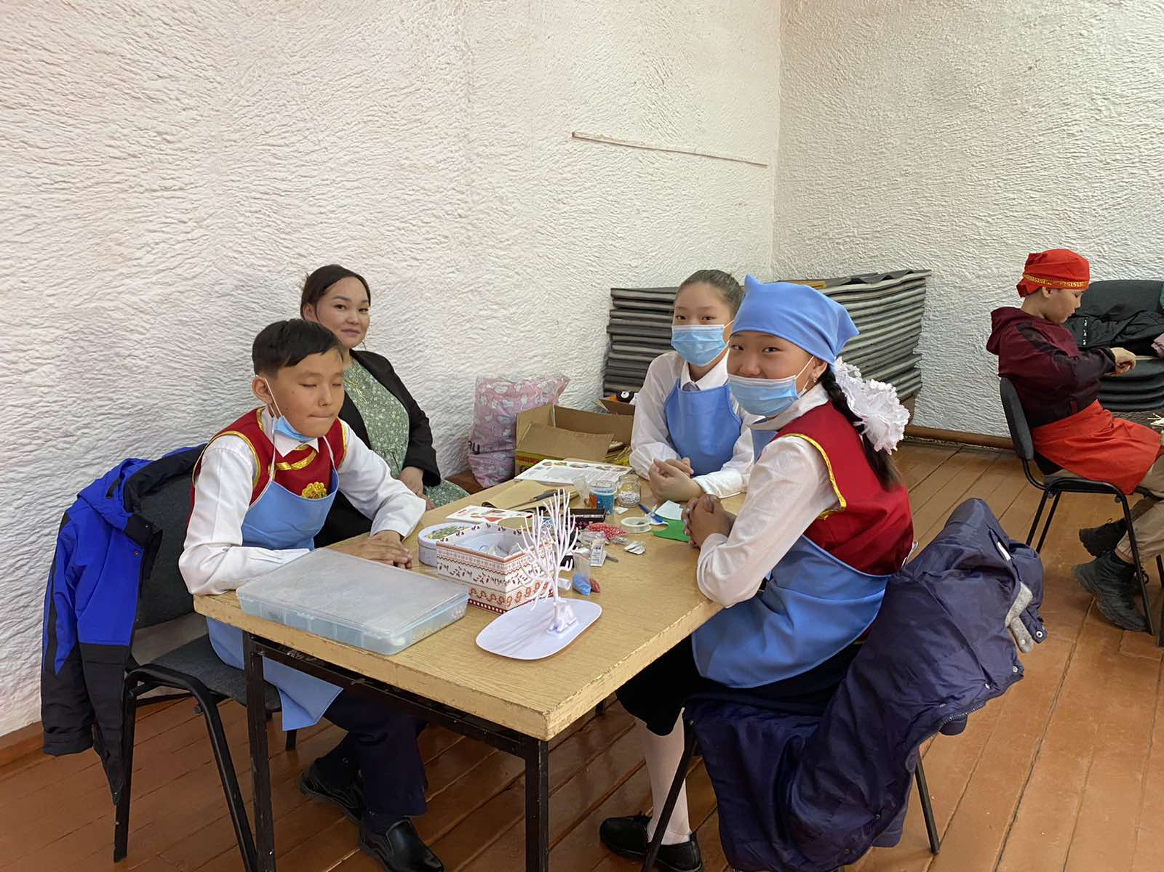
1 июня будем принимать участие в республиканском конкурсе «Стрижи».

